**discusz论坛测试结果分析报告**

1. 登录

2、发帖

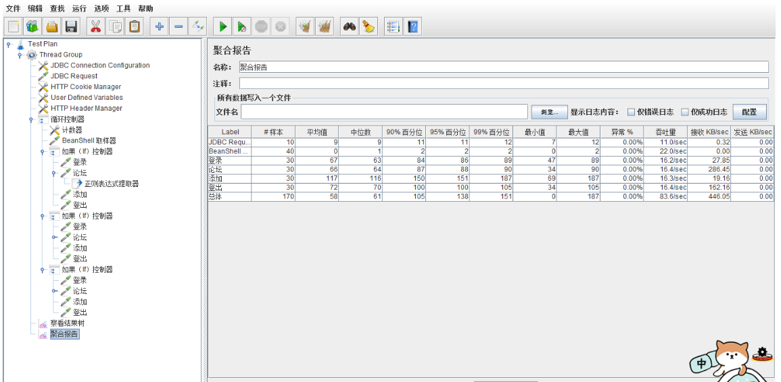 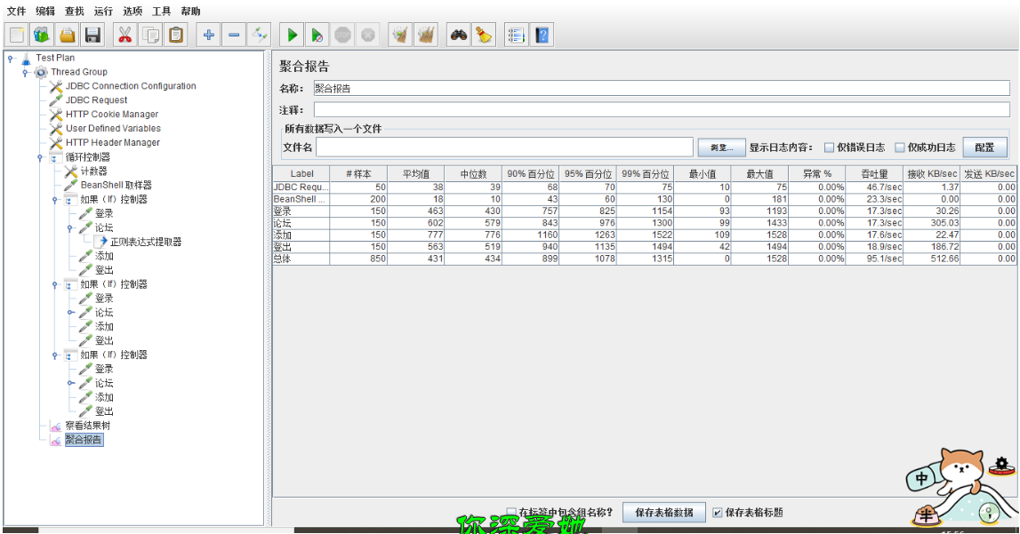 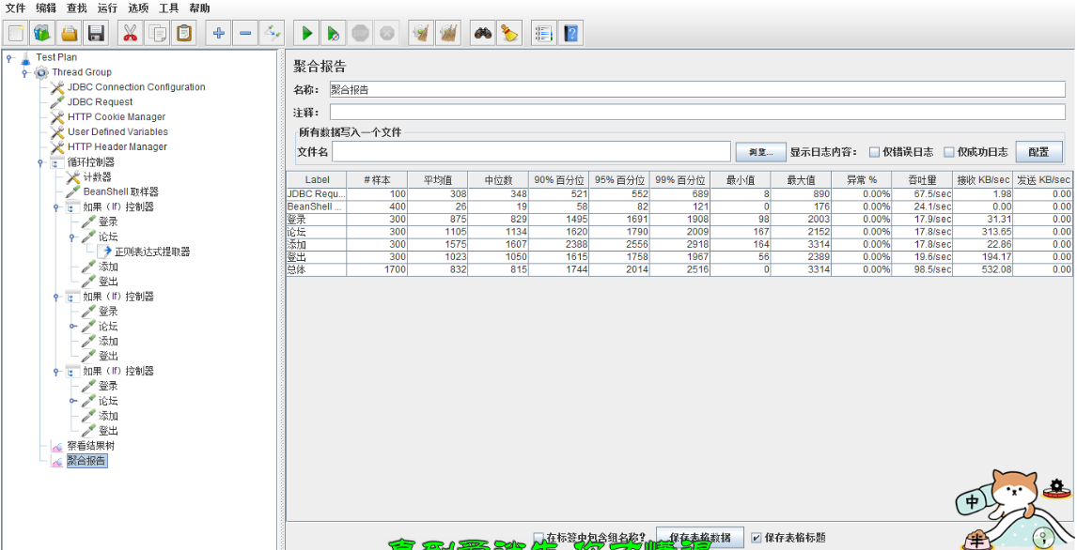

分析比较10/50/100并发的聚合报告

我们可以发现，随着并发数的增加，用户响应时间在延长，而且增长速度是在增加的

平均值代表平均响应时间，中位数为50%用户的响应时间，然而我们不能仅仅看平均事务响应时间

例如第一次测试，有十个请求被响应，其中最小和最大响应时间差距特别大，那平均事务响应时间

就毫无意义了，所以也要对90%百分位，95%百分位，99%百分位进行分析

除了响应时间，我们也需要注意异常，即本次测试中出现错误的请求的数量，吞吐量和每秒从服务器

端接受的数据量。

并发10：

请求数10个，用户平均响应时间为58ms、50%的用户小于61ms、90%用户小于105ms、95%用户小于138ms、

99%用户请求时间小于151ms、最小请求时间为0ms、最大请求时间187ms 、 出错0、吞吐率为每秒完成83个请求处理。

并发50：

请求数50个，用户平均响应时间为431ms、50%的用户小于434ms、90%用户小于899ms、95%用户小于1078ms、

99%用户请求时间小于1315ms、最小请求时间为0ms 、最大请求时间1528ms 、出错0、吞吐率为每秒完成95个请求处理。

并发100：

请求数50个，用户平均响应时间为832ms、50%的用户小于815ms、90%用户小于1744ms、95%用户小于2014ms、

99%用户请求时间小于2516ms、最小请求时间为0ms 、最大请求时间3314ms 、出错0、吞吐率为每秒完成98个请求处理。

3、回复